个人简历
姓名 | 杨慧仙 | 性别 | 女 | 出生年月 | 1999.11.27. | 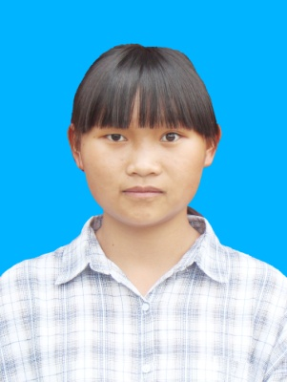
籍贯 | 云南 | 民族 | 汉族 | 身体状况 | 健康
政治面貌 | 团员 | 身高 | 163 | 所在学院 | 教师教育学院
学历 | 在读大专 | 所学专业 | 历史教育 | 毕业时间 | 2020.9月前后
特长 | 唱歌，舞蹈，手工 |  | 联系电话 |  | 15798704814
家庭住址 | 云南省保山市隆阳区汉庄镇小堡子 |  | 邮箱 |  | 3425968721@qq.com
个人简历 | 本人性格开朗有活力，耐心待人，真诚热情对待工作，认真负责，善于沟通协调，有较强的组织能力与团队精神，乐观上进不怕辛苦，上进心强，勤于学习，不断提高自身能力与综合素质，并在学校中获得优秀学兵，在社团中获得优秀社团成员称号，还有在在大学生网络知识竞赛中获得优秀奖，我在校期间认真学习遵守校纪校规，表现良好，学习成绩良好。
社会实践经历 | 我参加了大学生网络知识竞赛中，获得了优秀证书，在班级中担任宿舍长一职，在社团中多次进行实践，多次组织活动，例如社团活动，演讲比赛，舞蹈比赛，歌唱比赛，并取得良好的成绩，并在假期和在校期间在敬老院中做志愿者，并在假期间去打工，获得丰富的经验，经历过这么多的实践，给我带来了意想不到的效果，更让我懂得了诚信，讲原则，负责任，说到做到，绝不推卸责任，有自制力，做事情始终有始有终，从不半途而废，好好学习，有问题不逃避，经常虚心向他人学习，自信但不自负，不以自我为中心，以100%的热情和精力投入到工作中，一定要细心，要以微笑示人。
个人技能 | 可以进行基础历史教学，全国计算机一级b证书，英语A级证书，普通话二级甲等证书，可以熟练的掌握一些基本技能技巧，有基本的唱歌功底。
工作意向 | 中学教师

